**XU1087** *Scheda creata il 12 febbraio 2025*

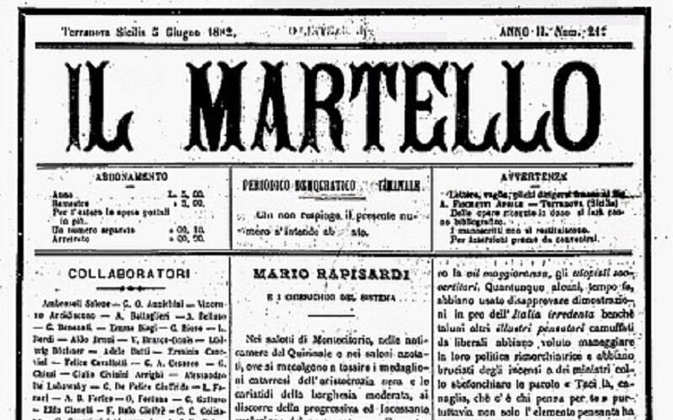

**Descrizione storico-bibliografica**

Il \***martello** : giornale periodico siciliano. - N. 1 (3 luglio 1848). - Palermo : stamp. della Riforma, 1848. - 1 volume ; 30 cm. ((Numero unico. - LO10418546

L'\***eco di Gela**. - Anno 1, n. 1 (29 febbraio 1880)- . - Terranuova : Tip. Girolamo Scrodato, 1880. – 1 volume. ((Quindicinale; settimanale dal n. 8. – La tipografia varia. - CFI0436892

Il \***martello** : periodico democratico settimanale. – Anno 1, n. 1 (18 luglio 1881)-anno 2 (1882). - Terranova : Tip. F. Aprile, [1881-1882]. – 2 volumi ; 42 cm. ((Descrizione basata su: anno 2, n. 5 (29 gennaio 1882). - LO10764763

Soggetto: Gela – 1880-1882

Il \***martello** : politico, artistico, letterario. - Anno 1, n. 1 (agosto 1904)- . - Palermo : Tip. Carmelo Vena di Domenico, 1904. – 1 volume ; 43 cm. ((Periodicità non determinata. - CUBI 364509B. - BNI 1904-5524. - CFI0358016

Soggetto: Politica – Sicilia – 1848-1904

**Informazioni storico-bibliografiche**

Uno degli aspetti poco conosciuti delle memorie storiche di Gela riguarda il modo in cui era realizzata l’informazione. Un modo che, nei vari periodi storici, ha spaziato dai segnali dei “torrari” (per avvisare la popolazione dell’arrivo degli invasori) ai banditori, che divulgavano le notizie per le vie della città; dai manifesti murali ai giornali. Una ricerca accurata condotta dallo scrivente nella Biblioteca Nazionale di Firenze e l’esame di documenti dell’archivio storico locale, hanno evidenziato il ruolo che i periodici locali hanno avuto nella storia recente della città. Essi rappresentano la testimonianza di fatti, personaggi e costumi della società del recente passato gelese. Tra tutti i periodici locali stampati a Gela, dalla fine dell’Ottocento, meritano maggiore attenzione *L’eco di Gela* e *II Martello*.

    L’*Eco di Gela* (Biblioteca Nazionale di Firenze Coli. GF.B.3.38) fu il primo giornale diffuso in città. Costava 10 centesimi e il primo numero recava la data del 29 febbraio 1880. Era un periodico quindicinale a carattere “scientifico-letterario” con la gerenza di Nicolo Furneri. La stampa era realizzata nella locale tipografia di Girolamo Scrodato (funzionante fino a qualche lustro fa anche se sotto altro nome). Sotto il titolo della testata erano riportate le seguenti tre massime: “*Knowledge is power*“ di Bacon, “*Nous ne vivons jamais; nous attendons la vie*” di Pascal e “*Non sien le genti ancor troppo sicure / A giudicar, siccome quel che stima. / Le biade in campo pria che sien mature*” di Dante.

Il giornale, dopo sette uscite, subì una sospensione delle pubblicazioni che durò circa un mese, però, a partire dal n.8 fu completamente rinnovato. Furono cambiati infatti il formato, la periodicità (da quindicinale a settimanale), il direttore e persino la tipografia. Anche le massime sulla testata furono sostituite con “*Libertà ed eguaglianza per tutti*” e “*Abbasso il privilegio e il protezionismo*”, massime che fanno pensare, probabilmente, a una scelta redazionale in contrasto con la classe politica dominante di allora. *L’eco di Gela*, pertanto, com’era prevedibile, ebbe una difficile esistenza tant’è che dopo pochi mesi, “*…ingiustamente maltrattato dal potere municipale, morì fra le fasce*”.

Altro periodico locale di fine Ottocento fu *II Martello* (Biblioteca Nazionale di Firenze Coli. GF.B.8.18). Comparve sulla scena politica terranovese il 18 luglio del 1881 al prezzo di 10 centesimi. Con cadenza settimanale, fu un giornale, a detta dei suoi redattori, “*democratico che si eresse a difesa del paese e del popolo, della libertà e del progresso, che ribattè forte e bene le capocchie dei chiodi*”. Nell’articolo di fondo del direttore Fischetti Aprile, dal titolo “*Chi siamo?*”, tra l’altro si leggeva “*… noi siamo repubblicani e noi abbiamo il compito, come tutti della vera democrazia, di strappare dal volto a questi aristocratici in essenza e sostanza, a cedesti voltafaccia quella maschera che finora li ha coperti. Rispetteremo i principi, ma faremo guerra aperta, latente alle maschere e non soffriremo mai di essere mistificati*”. Il giornale era costituito da quattro facciate. In prima pagina la testata con a lato i prezzi dell’abbonamento, qualche avvertenza e subito in basso alcune frasi che servivano a farne risaltare la linea politica; seguiva poi in apertura l’articolo di fondo, spesso lungo e pieno di riferimenti ed allusioni a fatti e personaggi dell’epoca. Per ultimo, la cronaca politica nazionale che riempiva anche la seconda pagina. La terza pagina era riservata alla cronaca locale e a quella dei paesi del circondario, ai necrologi, ad avvisi vari e a qualche contornato di pubblicità. Infine, in quarta pagina, si potevano leggere recensioni di libri, poesie, racconti, usanze e anche pubblicità tipo “*La Zoedone, l’unica bevanda non alcolica che fa diventare allegri senza inebriare…* “, venduta in esclusiva a Terranova dalla Farmacia Li Destri. Quanto visse II Martello di preciso non sappiamo, probabilmente non più di due anni, nonostante una notevole notorietà che aveva raggiunto dentro e fuori provincia grazie a diversi importanti nomi che vi scrivevano come Napoleone Colajanni, Giuseppe Pipitone Federico, Rosario Pasqualino Vassallo, Vincenzo Brusco Onnis, Giulia Civinini Arrighi, Mario Aldisio Sammito, Lwdwig Buchner, Domenico Spanò Bolani, Felice Cavallotti, Tritone Nutricati Briganti, Ambrosole Soloni, Giuseppe De Felice Giuffrida, Filippo Turati e altri.

[Nuccio Mulè] <https://www.today24.info/leco-di-gela-e-il-martello-giornali-dellottocento-cosi-nasceva-linformazione-a-terranova-di-sicilia/>.